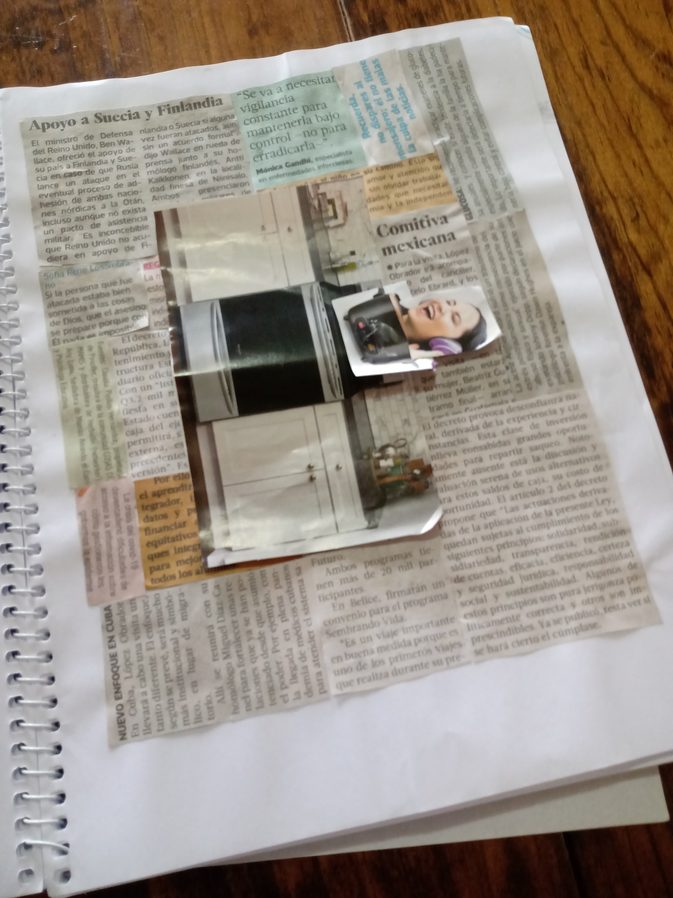
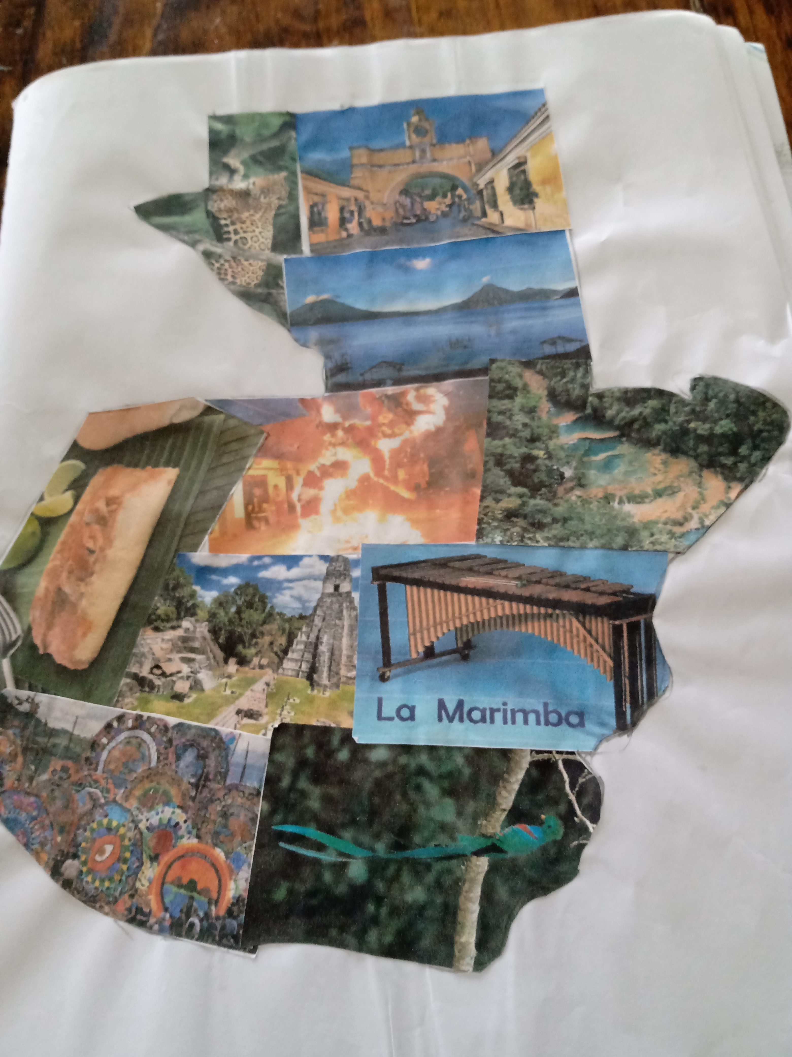
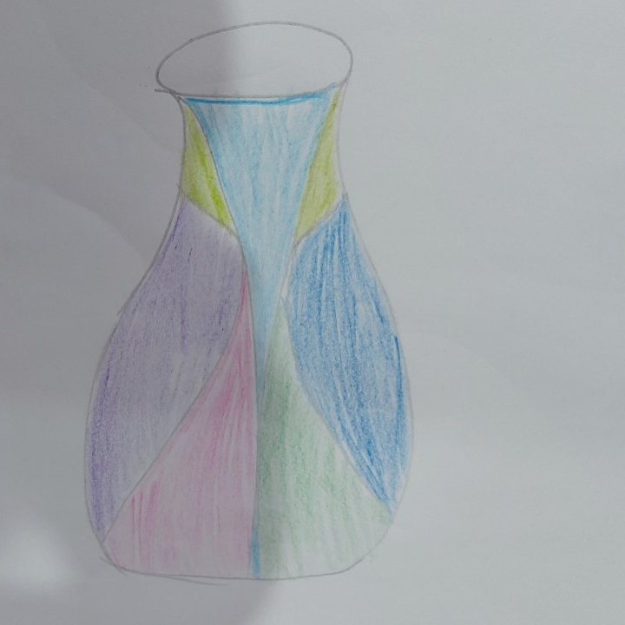
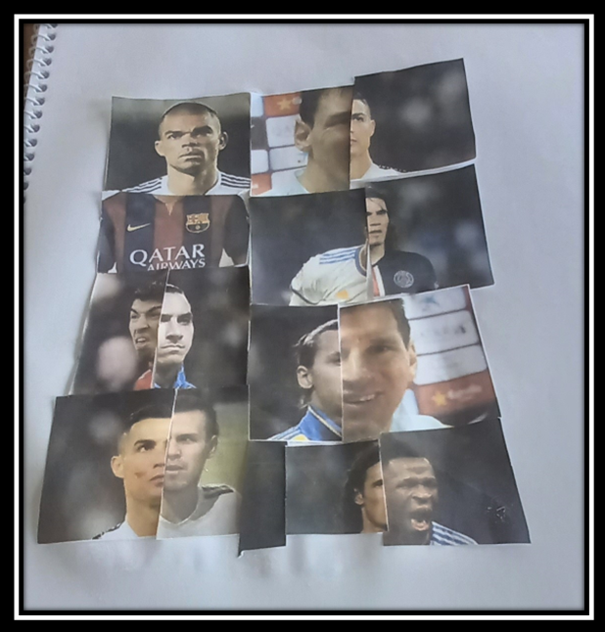

Videos y fotoperiodismo
El periodismo fotográfico, periodismo gráfico, fotoperiodismo o reportaje gráfico es un género del periodismo que tiene que ver directamente con la fotografía, el diseño gráfico y el vídeo.
Texto: Conjunto de enunciados que componen un documento escrito.
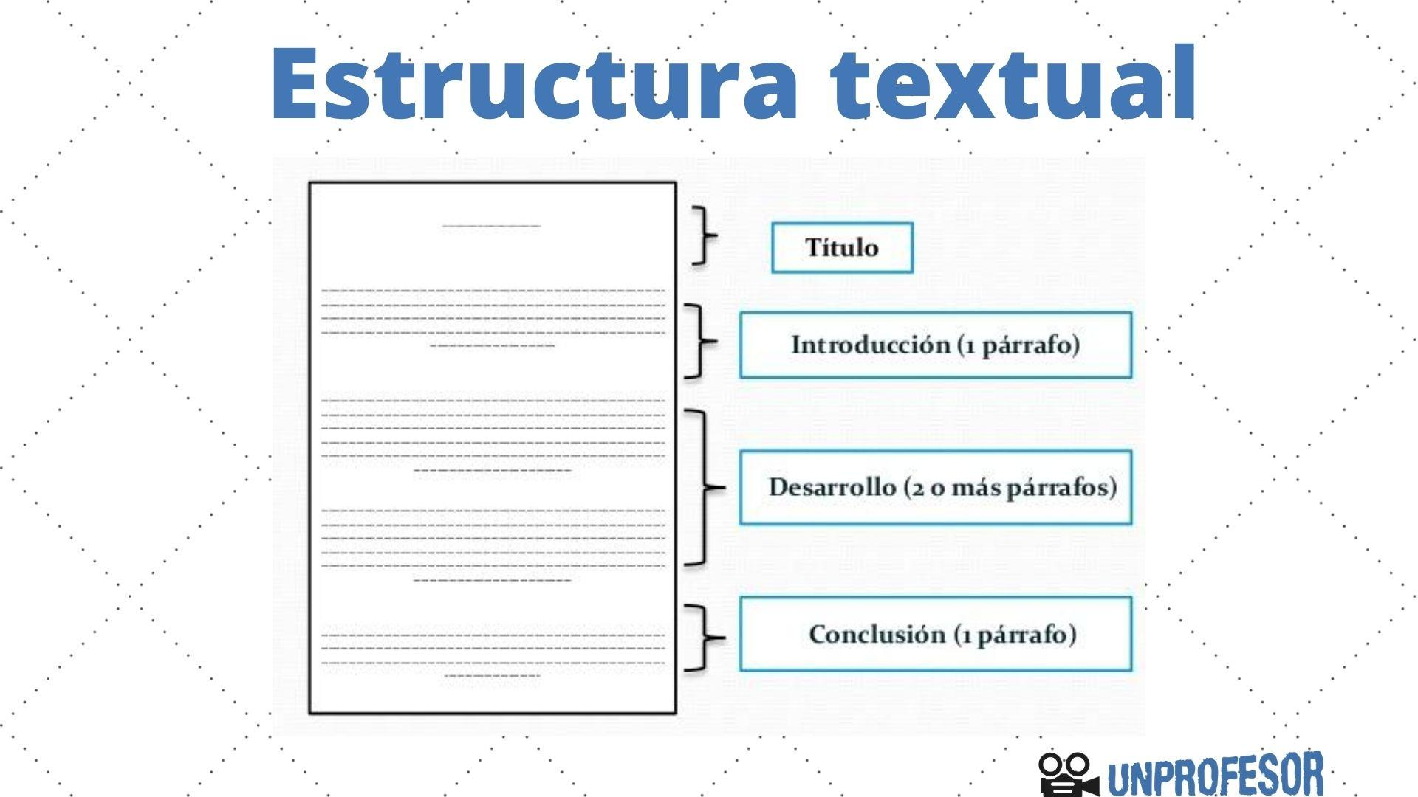
Figura de una persona o cosa captada por el ojo, por un espejo, un aparato óptico, una placa fotográfica, etc., gracias a los rayos de luz que recibe y proyecta.

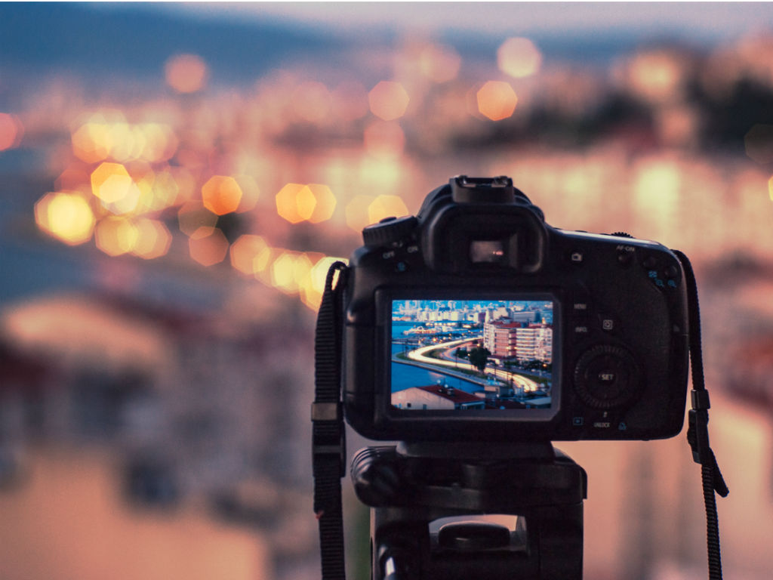
La animación es un proceso, utilizado por uno o más animadores, para dar la sensación de movimiento a imágenes, dibujos u otro tipo de objetos inanimados. Se considera, normalmente, una ilusión óptica.
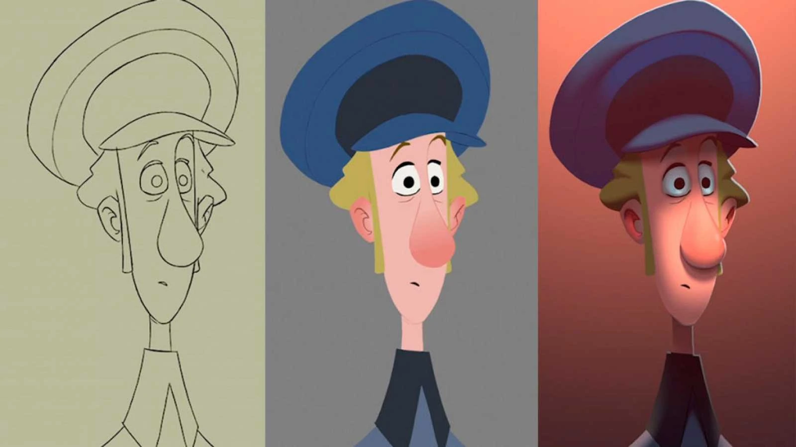
Video:El video o vídeo es la tecnología de grabación, procesamiento, almacenamiento, transmisión de imágenes y reconstrucción por medios electrónicos digitales o analógicos de una secuencia de imágenes que representan escenas en movimiento.

Interacción:Interacción es la acción que se ejerce recíprocamente entre dos o más objetos, personas, energías o entes. Utilizada como medio de comunicación en las historias de Simón.
